پیش گزارش آزمایش ششم

اعضای گروه:

صادق محمدیان:۴۰۱۱۰۹۴۷۷

متین محمدی:401110329

امیرحسین ملک محمدی:401106577

**شرح آزمایش:**

در این آزمایش می خواهیم یک Incubator طراحی کنیم که با توجه به محدوده ی دمایی و وضعیت فعلی سیستم واحد گرم کننده و سرد کننده و دور فن را تنظیم کند.

**ورودی:**

دمای سیستم که به صورت که یک عدد ۸ بیتی به ما داده می شود. همانند بقیه طراحی ها سیگنال کلاک و ریست نیز خواهیم داشت.

**خروجی:**

سیگنال فعال کردن واحد گرم کننده و سرد کننده و یک عدد ۴ بیتی که نشان دهنده دور فن می باشد.

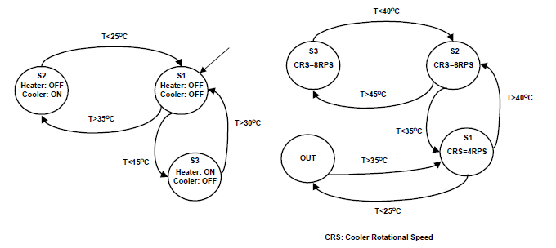نمودار حالت سیستم به شکل زیر است:

اعداد روی یال ها شرط هایی روی محدوده دمایی هستند که تغییرات حالت سیستم را مشخص می کنند.

در نمودار سمت راست در صورتی که ما در حالت S2 غیر در نمودار سمت چپ باشیم در حالت OUT در نمودار سمت راست هستیم.

طراحی ما برای این سیستم به شکل زیر می باشد:

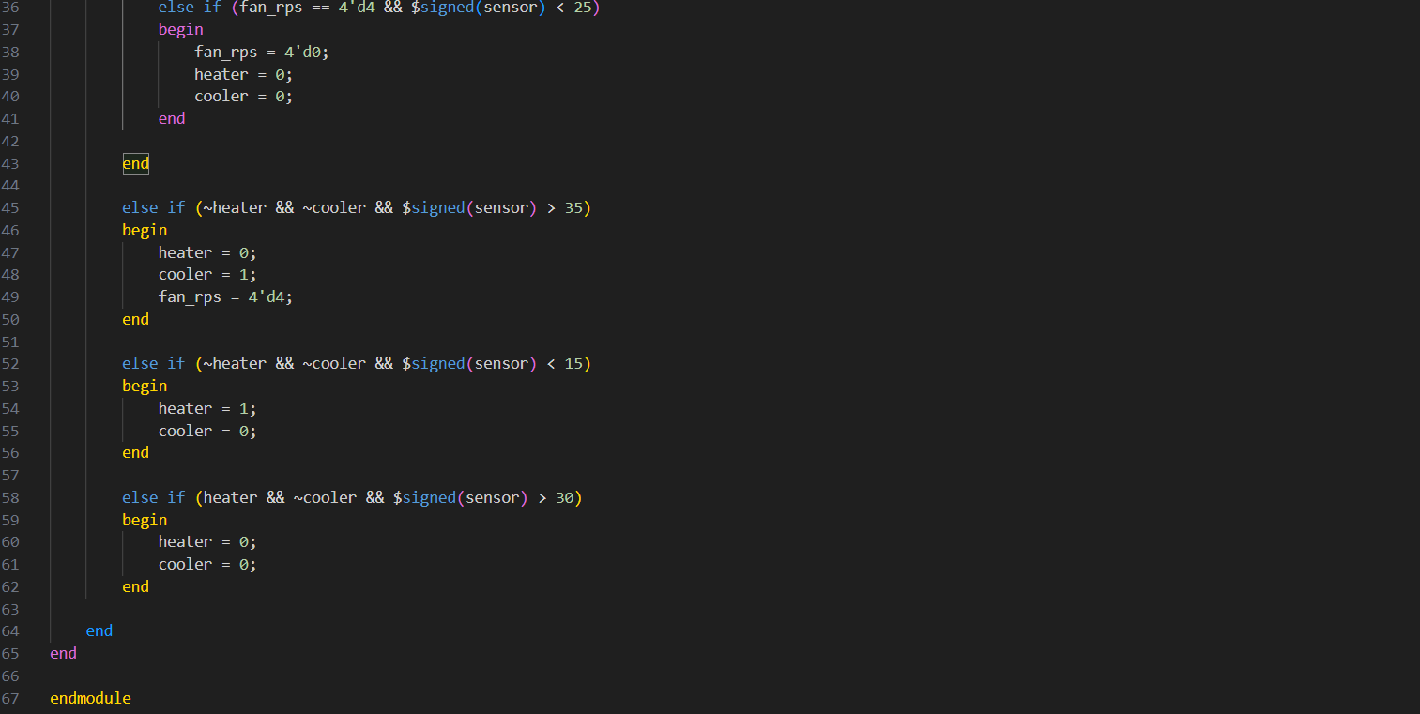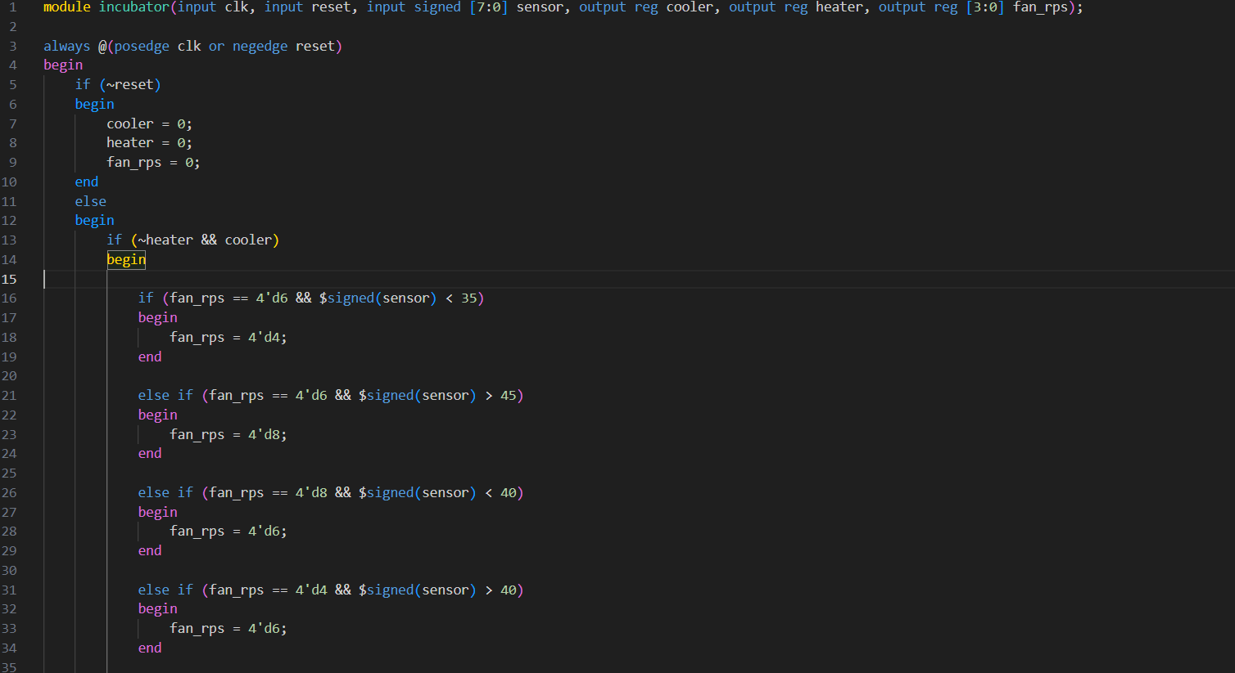

**توضیحات کد:**

در طراحی خود یک بلاک always داریم که لیست حساسیت آن شامل reset و clk می باشد.

سیگنال reset صفر شود همه ی خروجی ها صفر می شوند. درغیر این صورت در بلاک always

حالت های مربوط به سیستم چک می شوند. ابتدا باید مشخص کنیم در حالتی که هستیم با توجه به تغییر دما به کدام حالت دیگر می رویم:

الف) اگر در حالتی هستیم که هردو گرم کننده و سرد کننده خاموش باشند:

اگر دما از ۳۵ درجه بیشتر بود سردکننده روشن و گرم کننده خاموش می شود و دور ۴ می شود.

اگر دما از ۱۵ درجه کمتر بود سردکننده خاموش و گرم کننده روشن می شود.

ب) اگر در حالتی هستیم که گرم کننده روشن و سرد کننده خاموش باشد:

اگر دما بیشتر از ۳۰ درجه بود هردو خاموش می شوند.

ج) اگر در حالتی هستیم که گرم کننده روشن و سرد کننده خاموش باشد:

اگر دما از ۳۰ درجه بیشتر بود هردو خاموش می شوند.

د) اگر در حالتی هستیم که گرم کننده خاموش و سرد کننده روشن باشد:

۱) اگر دور فن 6 بود :

اگر دمای کمتر از 35 درجه بود، دور فن 4 می شود.

اگر دمای بیشتر از 45 درجه بود، دور فن 8 می شود.

۲) اگر دور فن 8 بود :

اگر که دما از درجه 40 کمتر بود، دور فن 6 می شود.

۳) اگر دور فن 4 بود :

اگر دما کمتر از 25 درجه بود فن به حالت out می رود و سرد کننده خاموش می شود.

در صورتی که دما از ۴۰درجه بیشتر بود دور فن 6 می شود.

**ماژول تست:**

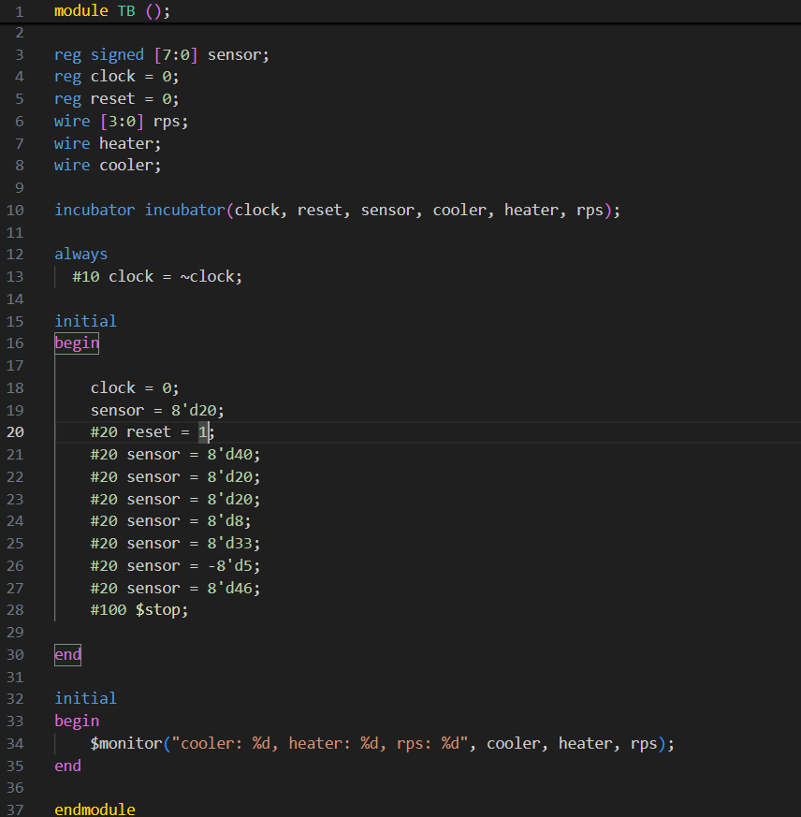ماژول تست ما به صورت زیر می باشد:

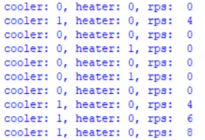و نتایج آن به صورت زیر می باشد:

که نشان می دهد کد ما به درستی کار می کند.